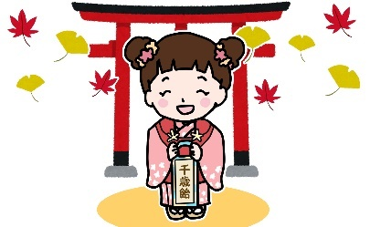
こんにちは！今月は七五三がありますね。お子さんやお孫さんのお祝いをご予定している方もいらっしゃるのでは。一本食べきるのは至難の業とされる千歳飴は、お子ちゃんがかぶりつく前に小さく砕いておいて少しずつ食べるか、ホットミルクに入れて飲んで上手に消費しましょう。
今月も健康情報満載のニュースレターをお届けします！
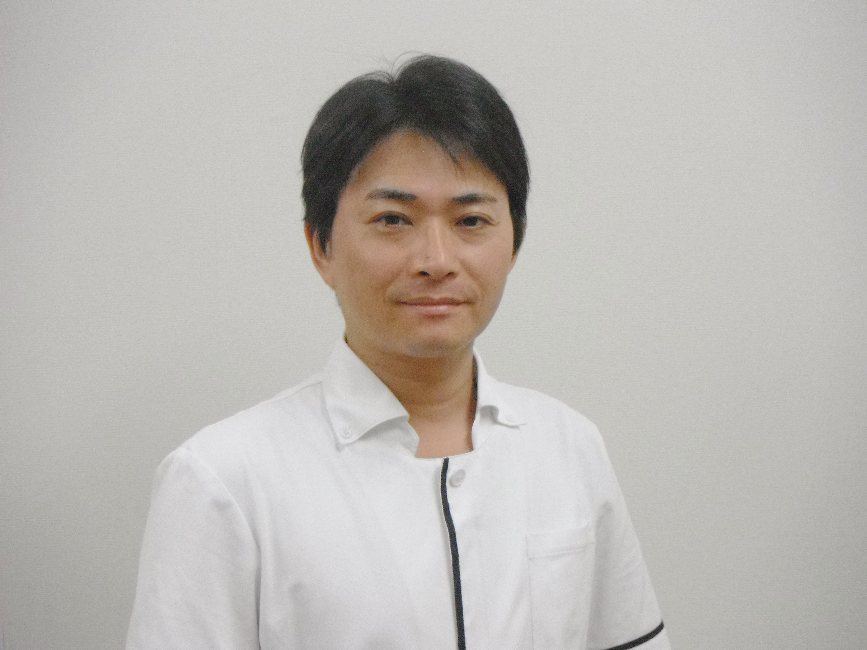長先生の
顔写真
またはイラスト

今月の健康：母と子の運動習慣
2023年11月吉日発行
あかいわ整体ラボ

◆40代女性は運動不足！？
先月、ネットニュースでこんな記事が話題になったのをご存じですか？「40代女性の体力が低下傾向 『週1日も運動しない』5割超 スポーツ庁調査」。記事によりますと、スポーツ庁の調査ではこの10年間で40代女性の運動成績が、上体起こしや立ち幅跳びなど、ほとんどの種目で低下傾向にあるとのこと。そしてさらに、運動習慣についても「週に1日も運動しない」という回答が5割を超えたそうです。子供がいるならまだ手がかかる年齢で自分の時間が取れず、子供がいなくても仕事に趣味にと運動どころではない、40代とはそんな年齢なのでしょう。
ただ、やはり中年期の運動不足は、将来要介護状態にならないためには解消しておきたい課題です。「仕事が」「育児が」と、自分の体のことを後回しにする癖がついてしまっていても、今一度、ご自身と家族の将来を考えて、少しでも筋肉量を増やし、体をケアする時間と手間を確保しましょう。「少しでもいいから」の心がけが大切ですよ。
◆子供の運動不足を放置しない
そしてまた、近年問題になっているのが子供の運動不足です。コロナ禍で自粛生活になったことで、学校で伸び伸びと活動する機会が失われてしまった子供たちは、以前に比べて体力が低下していると言われています。特に小学校低学年～中学年の低下傾向が懸念されており、周りの大人が体を動かす機会を用意してあげることが急務となっています。
実は子供の運動習慣や成功体験は、大人になってからも大変重要なのです。大人になって、「ちょっと運動してみようかな」と思い立ったときに、幼少期の運動面での成功体験がある人の方が始めやすく、前向きな気持ちで楽しめると言われています。
ですから、お子さんが将来大人になったときのことを考えて、お母さんとお子さんで一緒に運動してみてはいかがでしょうか。楽しく上達して、軽く汗をかける時間を作ってみてください。

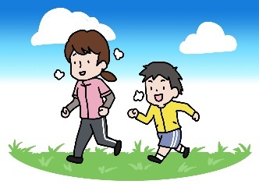

あかいわ整体ラボからのお知らせ
ナンプレに挑戦！
脊柱管狭窄症、坐骨神経痛、関節痛などのつらい痛みやシビレ
いつまでもズーっと続く身体の不調や自律神経系のお悩み
交通事故に遭われた際の治療・相談などありましたら
お気軽にご相談下さい。担当 河合 0532-63-8600

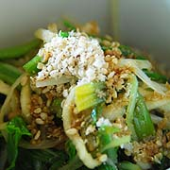
“感染性胃腸炎になったら

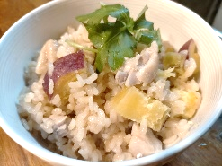
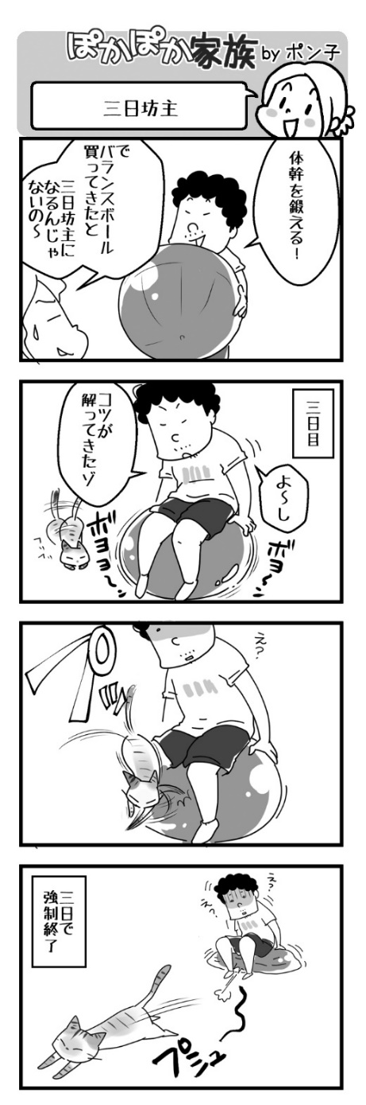
【さつまいもの効能】
糖質が高いというイメージがありますが、白米や食パンに比べたらだいぶ少ないので、食べ過ぎなければ問題なし。そして、意外とビタミン類が豊富です。
【モリモリ食べたいさつまいもご飯】4人分
材料 さつまいも・150g 米・2カップ
鶏もも肉・150g 水・2カップ
酒・しょう油・各大さじ2 昆布・1切れ
つくり方
1．お米はよく洗ってざるに上げ、さつまいもと鶏肉は2センチ角に切る。
2．お米、水、調味料、昆布を炊飯器に入れて混ぜ、さつまいもと鶏肉をのせて炊飯スタート。
3．炊けたら昆布を取り除き、さつまいもを崩さないように混ぜてでき上がり。
旬の食材レシピ さつまいも

防ごう！ヒートショック

頻繁に注意喚起される「冬のお風呂でのヒートショック」。実は交通事故による死者数よりも、冬場のお風呂での死者数の方がはるかに多いのです。
☆ ヒートショックのサインを見逃すな！
暖かい部屋から外に出たときにゾクッとしたり、手足が冷たい状態で入浴した時に指先などがビリビリしたりした経験は多くの方があると思います。あれも実はヒートショックなのです。体は急激な温度変化にさらされると血管や心臓に大きな負担がかかります。突然倒れることも多々ありますが、そこまでいかなくても「危険です！」という信号を、体が何かしらの形で発信してくれています。そのようなサインを受け取ったら、適切な対策を取るよう心がけてください。
☆ ヒートショックを防ぐ基本のき
脱衣所やお風呂場が寒いなら、服を脱ぐ前にまず温めましょう。専用のヒーターを用意したり、熱いシャワーで浴室の床や壁を暖めればOKです。入浴することを家族に伝えるのも忘れずに。
そして、お風呂の温度を熱くしすぎないこと。39～40℃が理想ですが、熱めが好きな方もせめて41℃くらいにしておいてください。長湯は控え、10分以内に浴槽から出ましょう。立ち上がる時はゆっくりと。クラっと来たら黄信号ですから、翌日からお湯の温度や時間を見直してくださいね。
☆ ご実家のお風呂はどうですか？
近年建てられたヒートショック対策済みのおうちにお住いの方も、ご実家はいかがでしょうか？「思い返すと実家の風呂は寒かったよな」と言う方、そのご実家に現在もご両親がお住まいなら、本格的に寒くなる前にヒートショック対策をしてあげてください。リフォームまでしなくても、浴室の床に敷くマットを購入したり、小さな温風ヒーターを用意してタイマーを付けたりすれば大幅に改善できます。
あかいわ接骨院
整体ラボ
豊橋市東田町字井原15-1
電話：0532-63-8600
治療のご予約は
お電話でお願い致します
担当者 河合秀樹

◆ 編 集 後 記 ◆
そろそろ「年末」という単語があちこちからチラホラ聞こえてくる季節ですね。年末と言えば何を思い浮かべますか？大掃除、お正月の準備、忘年会など、いろんなイベントが出てきますよね。忙しく充実した年末を過ごして気持ちよく新年を迎えるのは素晴らしいことなのですが、無理がたたって体を痛めてしまう方も少なくありません。年内に済ませたいことがある場合は、どうぞお早めに・・ なるべくバタバタしないように時間に余裕をもった計画を立てましょう！

